Sternsingen 2026: Über 20 Millionen Euro für eine gerechte Welt ersungen
Rund 20,2 Millionen Euro wurden in Österreich ersungen, davon kommen rund 4,3 Millionen Euro aus Oberösterreich.
Der königliche Einsatz von 85.000 Kindern und Jugendlichen, unterstützt von 30.000 Erwachsenen, hat zum Jahreswechsel 2025/26 wieder ein großartiges Spendenergebnis gebracht. Genau 20.214.267,92 Euro hat die österreichische Bevölkerung den Kassen von Capar, Melchior und Balthasar anvertraut. Davon kommen 4.254.090,46 Euro aus der Diözese Linz, das ist ein Rekordergebnis für Oberösterreich mit einer Steigerung von 5,18% im Vergleich zum Vorjahr. Die Dreikönigsaktion der Katholischen Jungschar setzt diese Mittel gezielt ein: Rund 500 Partnerprojekte in Armutsregionen weltweit werden damit unterstützt – für bessere Lebensbedingungen und ein menschenwürdiges Leben.
Gerade in einer Zeit, die von Krisen geprägt ist, hat das Sternsingen besondere Bedeutung: Kriege, Flucht, wachsende Armut und die Klimakrise belasten viele Menschen – und verunsichern besonders Kinder und Jugendliche. Beim Sternsingen erleben sie, dass ihr Einsatz für eine gerechte und friedliche Welt zählt. Sie erfahren Wertschätzung vor Ort und bewirken gleichzeitig global positive Veränderung.
„Kinder und Jugendliche bringen beim Sternsingen nicht nur den Segen in die Häuser, sondern auch Hoffnung in die Welt. Ihr Einsatz steht für Frieden, Zusammenhalt und gelebte Nächstenliebe. Ein herzliches Dankeschön an alle, die sich beim Sternsingen aktiv beteiligen, und an die österreichische Bevölkerung für ihre großartige Unterstützung“, so Martina Erlacher, Bundesvorsitzende der Katholischen Jungschar.
Barbara Hager, ehrenamtliche Vorsitzende der Katholischen Jungschar der Diözese Linz, freut sich über das diesjährige Rekordergebnis in Oberösterreich: „Egal, ob mit einer kleinen oder größeren Spende, ob man einen, zwei oder vier Tage von Tür zu Tür unterwegs ist oder organisatorisch hilft, jede und jeder ist ein wertvoller Teil, der dazu beiträgt, Projekte in verschiedenen Ländern zu unterstützen. Auch dieses Jahr haben rund 16.000 Kinder und Jugendliche sowie viele Erwachsene ihre Freizeit genutzt, um Gutes zu tun. Dabei haben sie nicht nur ein großartiges Ergebnis erzielt, sondern auch ein kleines Stück Freude in viele Haushalte gebracht. Ein riesengroßes Dankeschön an alle, die ihre Zeit investieren, um das Sternsingen möglich zu machen. Ihr seid einfach großartig!“
Fotos von Caspar, Melchior und Balthasar finden Sie hier.
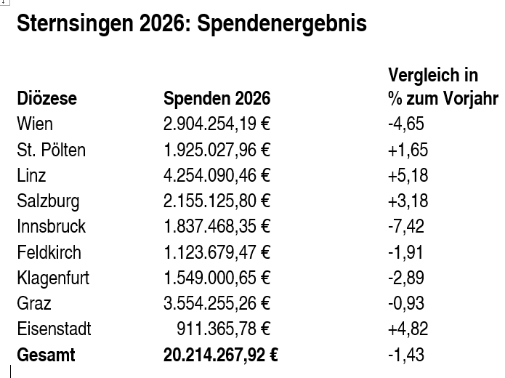
Und das Engagement geht weiter …
Schule statt Kinderarbeit – Österreich soll Allianz 8.7 beitreten
Trotz eines klaren Ziels der internationalen Staatengemeinschaft, Kinderarbeit bis 2025 zu beenden, ist die Realität ernüchternd: Laut aktuellen Zahlen der Internationalen Arbeitsorganisation (ILO) müssen weltweit noch immer rund 138 Millionen Kinder arbeiten – oft unter ausbeuterischen Bedingungen und statt des Schulbesuchs. Auch Österreich hat sich zu diesem Ziel bekannt, ist jedoch bislang kein Mitglied der internationalen Allianz 8.7 – jenem Zusammenschluss von Staaten, die konsequent gegen Kinderarbeit vorgehen und konkrete Maßnahmen setzen.

Die Dreikönigsaktion der Katholischen Jungschar fordert daher gemeinsam mit dem Bündnis „Kinderarbeit stoppen“ die Bundesregierung auf, diesem wichtigen Netzwerk beizutreten. Eine österreichweite Mailaktion soll dieser Forderung zusätzlichen Nachdruck verleihen und ein klares Zeichen setzen: Kinder gehören in die Schule, nicht zur Arbeit.

Mehr Informationen und Mitmachmöglichkeit: www.kinderarbeitstoppen.at/gerechtigkeit-fordern

Mit der Initiative „Kinderarbeit stoppen“ setzt sich die Dreikönigsaktion der Katholischen Jungschar gemeinsam mit den österreichischen Partner*innen Jugend Eine Welt, Kindernothilfe Österreich, Fairtrade Austria und solidar Austria sowie mit Partnerorganisationen weltweit dafür ein, dass Kinder lernen und ihre Zukunft positiv gestalten können – statt arbeiten zu müssen.

Infos und Kontakt

Georg Bauer
Tel. +43 676 88 011-1073
E-Mail: georg.bauer@dka.at
(Presseabteilung Dreikönigskation Österreich)

Heinrich Brandstetter
Tel. +43 676 8776-3151
E-Mail: heinrich.brandstetter@dioezese-linz.at
(Verantwortlicher Dreikönigsaktion Linz)

Jana Hofer
Tel. +43 676 8776-3346
E-Mail: jana.hofer@dioezese-linz.at
(Referentin für Öffentlichkeitsarbeit Team Kinder | Katholische Jungschar der Diözese Linz)

